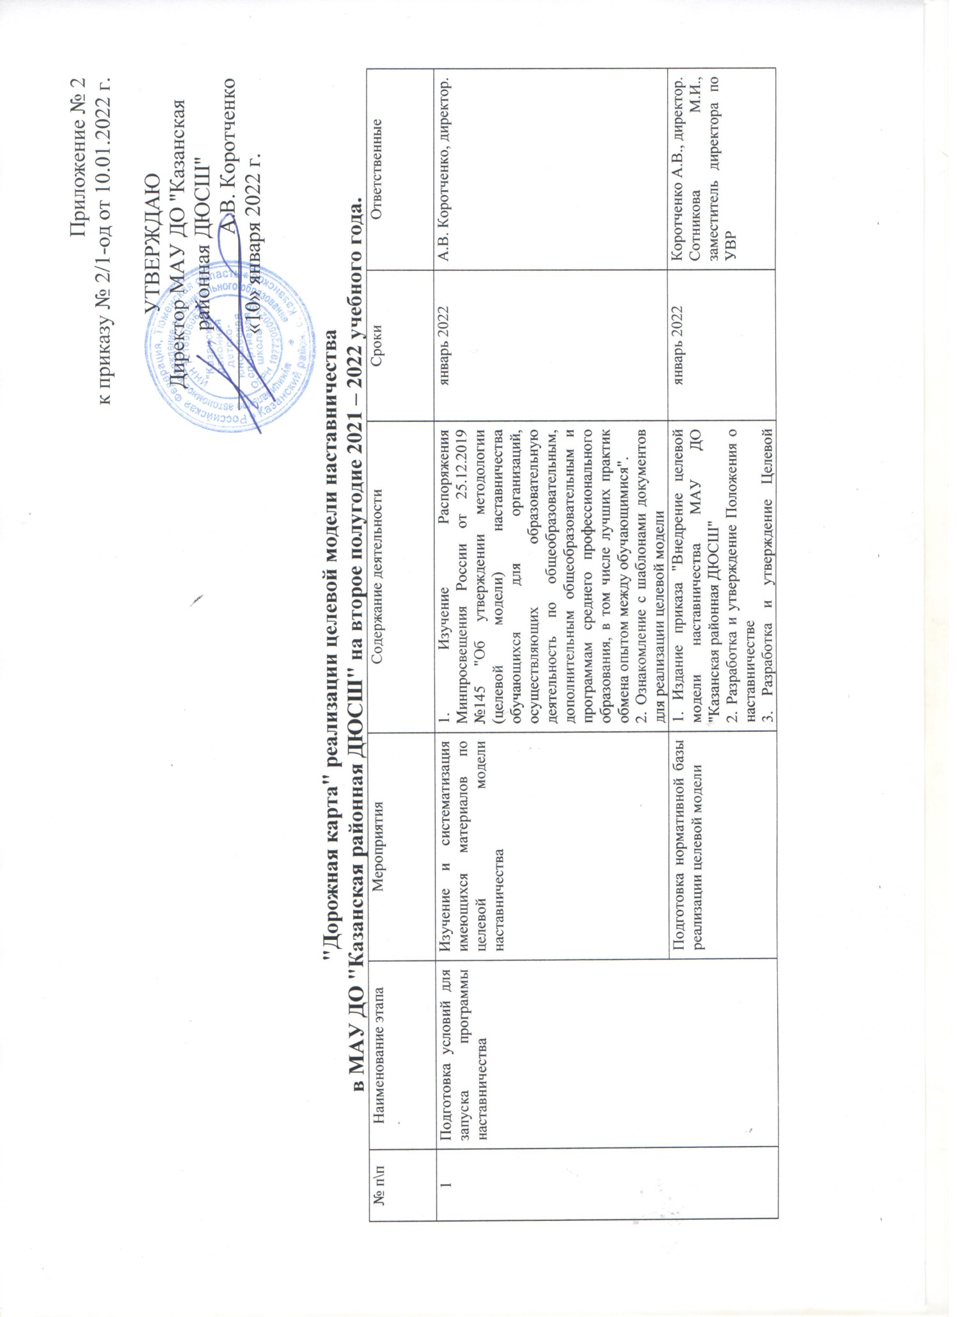
Приложение № 2
к приказу № 2/1-од от 10.01.2022 г.
УТВЕРЖДАЮ
Директор МАУ ДО "Казанская районная ДЮСШ"
________________А.В. Коротченко
«10» января 2022 г.

"Дорожная карта" реализации целевой модели наставничества
в МАУ ДО "Казанская районная ДЮСШ" на второе полугодие 2021 – 2022 учебного года.
№ п\п | Наименование этапа | Мероприятия | Содержание деятельности | Сроки | Ответственные
1 | Подготовка условий для запуска программы наставничества | Изучение и систематизация имеющихся материалов по целевой модели наставничества | 1. Изучение Распоряжения Минпросвещения России от 25.12.2019 №145 "Об утверждении методологии (целевой модели) наставничества обучающихся для организаций, осуществляющих образовательную деятельность по общеобразовательным, дополнительным общеобразовательным и программам среднего профессионального образования, в том числе лучших практик обмена опытом между обучающимися".  2. Ознакомление с шаблонами документов для реализации целевой модели | январь 2022 | А.В. Коротченко, директор.
 |  | Подготовка нормативной базы реализации целевой модели | 1. Издание приказа "Внедрение целевой модели наставничества МАУ ДО "Казанская районная ДЮСШ"  2. Разработка и утверждение Положения о наставничестве  3. Разработка и утверждение Целевой модели наставничества  4. Назначение куратора внедрения целевой модели наставничества в МАУ ДО "Казанская районная ДЮСШ"  5. Издание приказа «О назначении наставников и наставляемых». | январь 2022 | Коротченко А.В., директор.  Сотникова М.И., заместитель директора по УВР
 |  | Выбор форм и программ наставничества исходя из  потребностей учреждения | - Проведение мониторинга по выявлению предварительных запросов от потенциальных наставляемых и о заинтересованных в наставничестве аудитории внутри учреждения.  2. Проведение методического совещания по вопросам реализации целевой модели наставничества.  Выбор форм и программ наставничества. | Январь 2022 | Сотникова М.И., заместитель директора по УВР
 |  | Информирование родителей, педагогов, обучающихся о возможностях и целях целевой модели наставничества | - Проведение педагогического совета.  - Проведение родительских собраний.  - Информирование на сайте МАУ ДО "Казанская районная ДЮСШ", через чаты мессенджеров. | февраль 2022 | Коротченко А.В., директор.  Сотникова М.И., заместитель директора по УВР
2 | Формирование базы наставников | Сбор данных и  формирование базы наставников | - Информирование и вовлечение потенциальных  наставников.  - Формирование базы данных наставников из числа педагогов.  Сбор согласий на сбор и обработку персональных данных. | февраль 2022 | Сотникова М.И., заместитель директора по УВР
 |  | Формирование базы наставников | 1. Формирование базы данных наставников из числа педагогов.  2. Формирование базы данных наставников из числа обучающихся. | Февраль 2022 | Коротченко А.В., директор.  Сотникова М.И., заместитель директора по УВР
3 | Формирование базы наставляемых | Сбор данных о наставляемых и  формирование базы | - Проведение опроса среди обучающихся/педагогов желающих принять участие в программе наставничества.  - Сбор согласий на обработку персональных данных от совершеннолетних участников программы и согласия от родителей (законных представителей) несовершеннолетних наставляемых.  3. Сбор дополнительной информации о запросах наставляемых обучающихся от третьих лиц: классный руководитель, психолог, соцработник, родители.  4. Сбор дополнительной информации о запросах наставляемых педагогов из личных дел, анализа методической работы, рекомендаций аттестаций.  5. Выбор форм наставничества в зависимости от запросов потенциальных наставляемых.  6. Оценка участников-наставляемых по заданным параметрам, необходимым для будущего сравнения и мониторинга влияния программ на всех участников. | Февраль 2022 | Сотникова М.И., заместитель директора по УВР
 |  | Формирование базы наставляемых | 1. Формирование базы данных наставляемых из числа педагогов.  2. Формирование базы данных наставляемых из числа обучающихся. | Февраль 2022 г. | Коротченко А.В., директор.  Сотникова М.И., заместитель директора по УВР
4. | Отбор и обучение наставников | Выявление наставников, входящих в базу потенциальных наставников | 1. Провести анализ базы наставников и выбрать подходящих для конкретной программы. | Февраль-март 2022 | Коротченко А.В., директор.  Сотникова М.И., заместитель директора по УВР
 |  | Обучение наставников для работы с наставляемыми | 1. Поиск экспертов для проведения обучения наставников.  2. Подготовить методические материалы для сопровождения наставнической деятельности.  3. Организовать обучение наставников. | Февраль – август 2022 | Коротченко А.В., директор.  Сотникова М.И., заместитель директора по УВР
5. | Формирование наставнических пар / групп | Отбор наставников и наставляемых | 1. Анализ заполненных анкет потенциальных наставников и сопоставление данных с анкетами наставляемых.  2. Организация групповой встречи наставников и наставляемых.  3. Проведение опроса на предмет предпочитаемого наставника/наставляемого после завершения групповой встречи. . | Март 2022 г. | Коротченко А.В., директор.  Сотникова М.И., заместитель директора по УВР
 |  | Закрепление наставнических пар / групп | 1. Издание приказа «Об утверждении наставнических пар/групп».  2. Составление планов индивидуального развития наставляемых, индивидуальные траектории обучения.  3. Организация сопровождения наставляемых, не сформировавшим пару или группу (при необходимости), продолжить поиск наставника. | Март 2022 | Коротченко А.В., директор.  Сотникова М.И., заместитель директора по УВР
6 | Организация и осуществление работы наставнических пар / групп | Организация комплекса последовательных встреч наставников и наставляемых | 1. Проведение первой, организационной, встречи наставника и наставляемого.  2. Проведение второй, пробной рабочей, встречи наставника и наставляемого.  3. Проведение встречи-планирования рабочего процесса в рамках программы наставничества с наставником и наставляемым.  4. Регулярные встречи наставника и наставляемого.  5. Проведение заключительной встречи | Март 2022 | Коротченко А.В., директор.  Сотникова М.И., заместитель директора по УВР.  Тренеры-преподаватели из числа наставников.
7 | Завершение наставничества | Отчеты по итогам наставнической программы | 1. Проведение мониторинга личной удовлетворенности участием в программе наставничества.  2. Проведение мониторинга качества реализации программы наставничества.  3. Мониторинг и оценка влияния программ на всех участников. | Май-август 2022 | Сотникова М.И., заместитель директора по УВР
 |  | Мотивация и поощрения наставников | 1.Благодарственные письма партнерам.  2. Проведение итогового мероприятия в рамках реализации целевой модели наставничества.  3. Вручение памятных сувениров участникам программы наставничества. | Май-август 2022 | Коротченко А.В., директор.  Сотникова М.И., заместитель директора по УВР

